Plastyka
24.04. (pt.)

Temat: W pracowni artysty – malarskie techniki plastyczne.
Str. 49
Proszę przeczytać tekst. Obejrzyjcie też film ,, Jak namalować pejzaż”
https://www.youtube.com/watch?v=0mpyYF8v8X0&feature=youtu.be

Język polski
Temat: Kim był pan Twardowski?
Praca z tekstem legendy w podręczniku str. 176. Proszę przeczytać legendę na str. 176.
Następnie proszę wykonać w zeszycie ćwiczenie 1 i 3 str.177
Można też zapoznać się z interpretacjami legendy, linki poniżej:

Legenda muzyczna:
https://www.youtube.com/watch?v=sClZzW3vjm4

Legenda czytana:
https://www.youtube.com/watch?v=q62qMOKNJzE

Język angielski
Topic: Test z rozdziału 5.
- wykonaj test i wyślij do sprawdzenia (do 14:00)

W-F
Temat: Druga próba siły ramion
- wykonaj rozgrzewkę: https://www.youtube.com/watch?v=0_o08y9viyM – wykonaj 2 próbę siły ramion, wyniki zanotuj

Wdżwr
Temat: Co to jest zaufanie?
Zapoznaj się z cechami, które dotyczą zaufania.
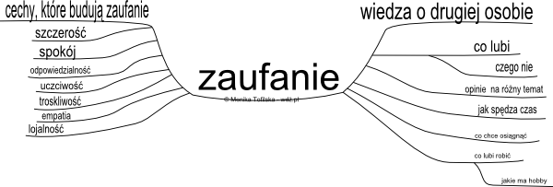

Matematyka

Temat: Powtórzenie przed klasówką – ułamki zwykłe.
Rozwiązujemy zadania str 104.

